 |   ISTITUTO DI ISTRUZIONE SECONDARIA “DANIELE CRESPI”  Liceo Internazionale Classico e Linguistico VAPC02701R  Liceo delle Scienze Umane VAPM027011  Via G. Carducci 4 – 21052 BUSTO ARSIZIO (VA)  www.liceocrespi.it-Tel. 0331 633256 - Fax 0331 674770 - E-mail: lccrespi@tin.it  C.F. 81009350125 – Cod.Min. VAIS02700D | 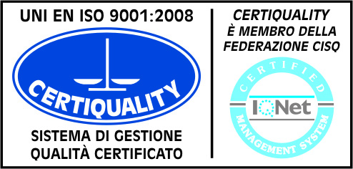  CertINT® 2012

Circ. n° 271
WEB Busto Arsizio, 15/01/2014

Ai Sigg. Docenti e agli Studenti
delle classi 4Ac, 4Bc

OGGETTO: Date incontri “Sballare per crescere? (abuso di sostanze e dipendenza)”.

La Commissione Ben-essere comunica che gli studenti delle suddette classi, nell’ambito del “Progetto Prevenzione”, parteciperanno agli incontri con il dott. Sioli nelle seguenti date:

DATA | ORARIO | CLASSE
Sabato 15 febbraio | 9,15 – 10,45 | 4 Ac
 | 11,00 – 12,30 | 4 Bc
Sabato 22 febbraio | 9,15 – 10,45 | 4 Bc
 | 11,00 – 12,30 | 4 Ac

Gli incontri si svolgeranno in aula senza la presenza del docente in orario,che dovrà pertanto essere a disposizione per eventuali sostituzioni interne.

Il Dirigente Scolastico
Prof.ssa Cristina Boracchi



